N
51-52
Lire et écrire les nombres jusqu’à 99
Période 4-5 | Nombres et calculs | 3 séances
Objectif(s) :
- Je sais lire et écrire les nombres jusqu’à 99
- Comparer les nombres entiers (nombres compris entre 0 et 99)

Compétence(s) :
Nommer, lire, écrire, représenter des nombres entiers
- Écrire en chiffres et en lettres des nombres dictés (M8)
- Lire un nombre écrit en chiffre (M7)

Séance 1 : Les jeux
Objectif(s) :
- Je sais lire et écrire les nombres jusqu’à 99
- Comparer les nombres entiers (nombres compris entre 0 et 99)

POSSIBILITÉS DE FAIRE CETTE SÉANCE HORS DE LA CLASSE  1 ) 2 min - Annonce de l’objectif du jour (collectif) :  « Aujourd’hui, nous allons découvrir les derniers nombres à deux chiffres : LA GRANDE FAMILLE DES QUATRE-VINGT. »  2 ) 25 min - Présentation des DEUX activités et consignes (collectif):  Présentation de l’activité : Les dominos des nombres  Présenter du matériel + Explications des consignes : Domino (Lutin Bazar)  Présentation de l’activité : Les 10 familles  Présenter du matériel + Explications des consignes : 10 familles (Lutin Bazar)  Faire un groupe aux dominos et un groupe aux 10 familles. L’objectif de ses séances et de laisser les élèves s’aider entre eux.  Cela permet aussi à l’enseignant de faire le tour des deux activités et de voir ou les élèves peuvent se trouver en difficultés sur les représentations des nombres.  3 ) 5 min – Mise en commun (collectif)  Compter jusqu’ à 99 ensemble.  Parler des grandes et des petites comptines  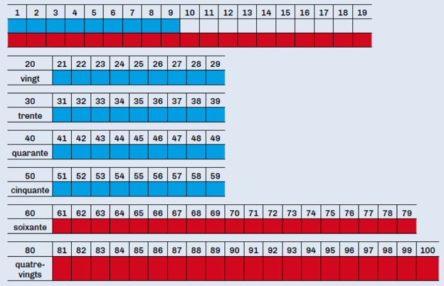 |  |  | Matériel :  DOMINO  10 FAMILLES  AFFICHE (grande et petite comptine)
Séance 2 : Je m’entraine
Objectif(s) :
- Je sais lire et écrire les nombres jusqu’à 99
- Comparer les nombres entiers (nombres compris entre 0 et 99)

1 ) 2 min - Annonce de l’objectif du jour (collectif) :  « Aujourd’hui, nous allons nous intéresser aux nombres de 0 à 99 »  2 ) 15 min – Consignes et mise au travail (individuel) :  Individuel – Matériel 51 : Consigne : Compléter le tableau / Calcul / Écris en lettres / Écris en chiffres  Individuel - Fiche 51A : Consigne : Combien y a-t-il d’escargots / Calcule / Écris les nombres en chiffres  On colle les fiches dans le cahier du jour  3 ) 15 min – Consignes et mise au travail (individuel) :  Individuel – Matériel 52 : Consigne : Compléter le tableau / Calcul / Écris en lettres / Écris en chiffres  Individuel - Fiche 51A : Consigne : Calcule / Écris le plus grand nombre / Complète la file numérique  On colle les fiches dans le cahier du jour |  |  | Matériel :  FICHE MATÉRIEL 51  FICHE MATÉRIEL 52  FICHE 51A  FICHE52A
Séance 3 : Je m’entraine
Objectif(s) :
- Je sais lire et écrire les nombres jusqu’à 99
- Comparer les nombres entiers (nombres compris entre 0 et 99)

POSSIBILITÉS DE FAIRE CETTE SÉANCE HORS DE LA CLASSE  1 ) 2 min - Annonce de l’objectif du jour (collectif) :  « Aujourd’hui, nous allons continuer à nous intéresser aux nombres de 0 à 99 »  2) 15 min – Consignes et mise au travail : Fichier p. 110-111 (individuel)  1) Écris les nombres en chiffres  2) Combien y a-t-il d’escargots  3) calcule  4) Écris les nombres en chiffres  5) Trace à la main levée  6) Complète  3) 15 min – Consignes et mise au travail : Fichier p. 112-113 (individuel)  1) Complète  2) Écris le nombre qui vient juste avant et celui qui vient juste après  3) Cherche le plus grand nombre que tu peux écrire avec 3 étiquettes  4) Calcule  5) Trace à la main levée  6) Complète |  |  | Matériel :  Fichier p.110-111  Fichier p.112-113

